

Интегрированная
непосредственно-образовательная деятельность
с детьми разновозрастной группы раннего возраста
на тему: «Игрушки»
МБДОУ «Детский сад общеразвивающего вида 23»
Воспитатель: Дунаева М. В.

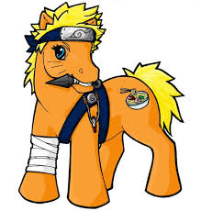

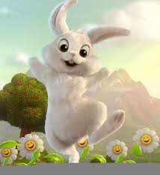

Программное содержание:
Образовательные задачи:
- закрепить в памяти детей текст стихотворений А. Барто «Зайка», «Лошадка»;
- закрепить знания детей о внешнем виде игрушки-животного;
- учить детей рисовать следы с помощью кисточки;
- активизировать словарь детей (шерстка, хвост, грива, скачет);
- упражнять в подражании звуков, издаваемых животными;
- учить ходить с высоким подниманием колена;
- вызвать эмоциональный отклик и желание двигаться в соответствии с показом.
Технические задачи:
- учить детей правильно держать кисть и насыщать ее краской.
Развивающие задачи:
- развивать память, внимание, речь.
Воспитательные задачи:
- воспитывать бережное отношение к игрушкам, сочувствие, доброту.
Материалы: большая лошадка, кисти, гуашь, салфетки, листы бумаги с изображением лисы, игрушки зайчика и лисы; зайки, вырезанные из картона и полянки.

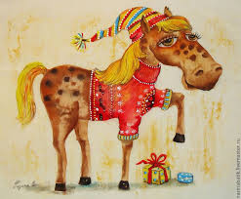
В: - Ребята, слышите кто-то к нам приехал, давайте посмотрим. (Въезжает лошадка с тележкой)
- Кто же к нам приехал? (Лошадка)
- Давайте посмотрим на лошадку, что у нее есть? (туловище, голова, уши, глаза, рот, хвост, пушистая грива), давайте погладим лошадку, какая у нее шерстка? (мягкая, гладкая)
- Ребята, а давайте с вами вспомним стихотворение о лошадке. (спросить двух детей, потом хором все вместе, во время прочтения стихотворения дать детям расческу, что бы они причесывали лошадку)
Я люблю свою лошадку,
Причешу ее шерстку гладко,
Гребешком приглажу хвостик
И верхом поеду в гости!
- Молодцы, ребята! Лошадка очень довольна, что вы ей прочитали стихотворение. Но она хочет что бы вы показали, как она умеет скакать и ходить.
(Дети на ковре)
- Ребята, когда я буду медленно ударять в бубен, мы будем идти высоко поднимая колени, а когда быстро, скакать как лошадки. (В конце медленная ходьба на восстановление дыхания)
- Молодцы, ребята! Ой, послушайте, кто-то скребется в коробке, пойдемте посмотрим, это зайчик, но он мокрый весь, потрогайте какой мокрый, хозяйка забыла его под дождем. Давайте вспомним стихотворение про зайку.
Зайку бросила хозяйка,
Под дождем остался зайка,
Со скамейки слезть не мог
Весь до ниточки промок.
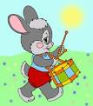

- Ребята, давайте вытрем зайчика полотенцем. (попросить нескольких детей обтереть зайку)
-А как вы думаете можно ли оставлять игрушки под дождем? Почему нельзя?
-Ребята, зайке так понравилось у нас, и он пригласил своих сказочных друзей к нам в гости. (раздать детям зайчиков, вырезанных из картона разных цветов и спросить у каждого какого цвета у него зайчик)
- Мне лошадка сказала, что где-то рядом ходит лиса и хочет поймать наших зайчиков, давайте мы их спрячем на полянках, желтого на желтой и т.д.
(Дети прячут зайчиков, а воспитатель ищет их с лисой)
- Вот какие вы молодцы, как хорошо спрятали зайчиков, что лиса их не нашла. А теперь давайте мы нарисуем как зайчики убежали в лес и оставили свои следы. Волшебная кисточка поможет вам нарисовать следы зайчика, убегающего от лисы. Берем кисточки за краешек железочки, насыщаем кисточку краской на ворс и начинаем рисовать следы. (Воспитатель показывает как надо рисовать)
После того, как дети нарисовали рисунки, лиса хвалит детей за красивые рисунки.
- Ребята, пока вы рисовали, лошадка привезла вам угощение! Все молодцы! 